«Клуб червонных
валетов»
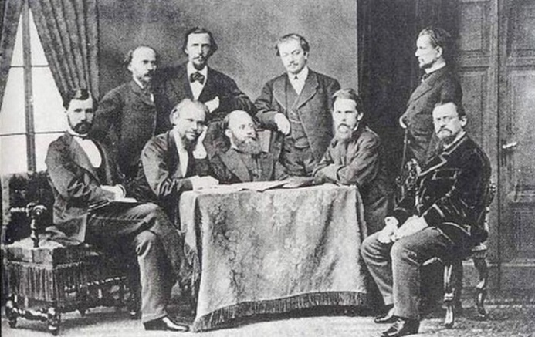
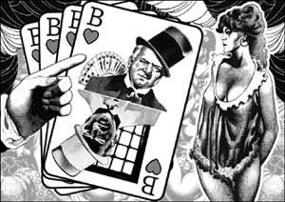
«Клуб червонных валетов» — преступное сообщество, действовавшее в Российской империи в 1871—1875 годах с целью «похищения чужого имущества посредством выманивания, подложного составления документов, введения в обман».
Участники сообщества базировались в Москве и гастролировали в Санкт-Петербурге, Туле, Тамбове и Нижнем Новгороде.
«Клуб» не имел строгой внутренней организации — его участники свободно сходились на дело и расходились, а в отдельных эпизодах одни участники обворовывали других.
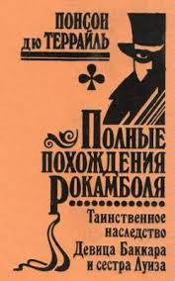
В разные этапы эволюции сообщества в нём существовало, как минимум, три устойчивые группы («шайки», «кружка»).
По следам Рокамболя
Название сообщества заимствовано из «Похождений Рокамболя» Пьера Понсон дю Террая.
Первые признаки сообщества были выявлены в 1871 году, суд над его членами состоялся в 1877 году.
Появление червонных валетов
Начало этому громкому делу было положено ранней осенью 1867 года. Молодой и предприимчивый купец Иннокентий Симонов устроил в своём московском доме, расположенном на Маросейке, самый настоящий вертеп. Посещали эти апартаменты представители «золотой молодёжи». Им предлагали сомнительные удовольствия и игру в карты. В один из тихих вечеров Симонов сидел за карточным столом в окружении своих близких приятелей.
И неожиданно он сделал предложение создать клуб мошенников. Приятелям столь дерзкая и оригинальная мысль понравилась. Они горячо поддержали идею, но тут же встал вопрос о названии клуба. Посовещавшись, решили назвать его «Клубом червонных валетов». Так в конце 1867 года в России появилось преступное сообщество. Членами этой банды стали червонные валеты, представлявшие собой выходцев из высших слоёв общества.
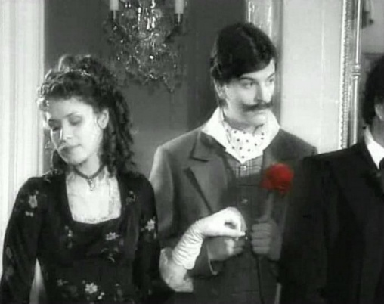
Под началом Шпеера объединилась довольно солидная публика. В банду вошли Симонов, Огонь-Догановский (дворянин и богатый человек), Щукин (сотрудник Учётного банка), Давыдовский (сын тайного советника), богатые повесы Протопопов, Неофитов и Каустов. К банде также примкнули помещик Массари, офицер гусарского полка Дмитриев-Мамонтов, нотариус Подковщиков, князь Долгоруков, приходившийся племянником московскому генерал-губернатору. Кроме названных насчитывалось ещё порядка 40 фамилий. Все они были хорошо известны в высших слоях общества.
Криминальная деятельность
Активность преступное сообщество начало проявлять в 1871 году.
Преступники споили купца Еремеева и обманным путём получили его подписи на долговых расписках. После этого тот неожиданно умер якобы от белой горячки, а шайка завладела всем его состоянием в 150 тыс. рублей.
Следующей стала афёра с почтовыми отправлениями. В разные концы страны были отправлены объёмные посылки с якобы меховыми изделиями. Отправлены они были на несуществующие адреса, поэтому их впоследствии вскрыла полиция. Но посылки оказались пустыми или набитые газетами. Суть же преступного умысла заключалась в том, что все эти посылки были застрахованы на очень большие денежные суммы. Их подтверждали расписки страховой компании. Написаны они были на гербовой бумаге и имели хождение наравне с векселями. Следовательно, их можно было обналичить, что мошенники и сделали.
Следующей крупной афёрой стала продажа дома московского генерал-губернатора. Провернул это скандальное дело председатель клуба червонных валетов Павел Шпеер. Он частенько бывал у губернатора и однажды попросил у того разрешение показать его дом одному своему богатому английскому другу. Хозяин возражать не стал, и когда того не было дома, Шпеер привёз англичанина осмотреть роскошный особняк. Они осмотрели все комнаты, помещения, хозяйственные постройки. А через несколько дней к губернаторскому дому подъехали подводы с многочисленным скарбом. Появились грузчики и стали заносить вещи в особняк на глазах у самого губернатора и его слуг.
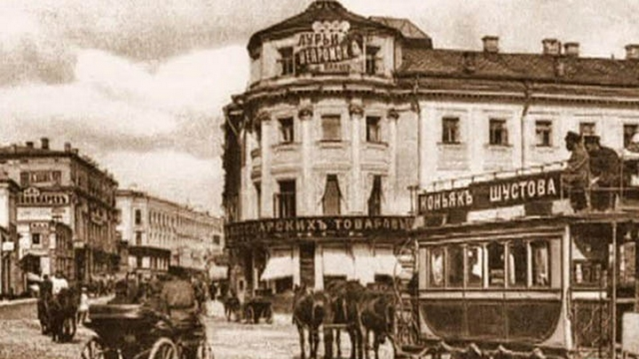
Когда хозяин начал возмущаться, ему под нос сунули купчую. В ней значилось, что дом приобретён англичанином за 100 тыс. рублей. Пришлось вызывать полицию. Делом заинтересовалась секретная канцелярия, которая в то время занималась вопросами государственной безопасности.
Очень быстро выяснилось, что Шпеер представился владельцем дома и законно оформил сделку купли-продажи в нотариальной конторе. Но контора эта просуществовала всего 2 дня и благополучно закрылась. А создана она была самим Шпеером, который к этому времени уже скрылся с деньгами заграницей.

Суд над «валетами»
Всего перед судом предстали 45 человек, из них 27 дворян. «По национальности здесь и русские, и немцы, и поляки, и евреи, и армяне», – заявил Ф. П. Плевако в своей речи. В судебном процессе было объединено 31 уголовное дело (56 отдельных преступных эпизодов), от убийства до уличного хулиганства. От мошенников пострадали 59 лиц, из них 49 «обобраны частью в своём избытке, и частью в своём последнем достоянии». Процесс, в котором участвовали известнейшие адвокаты, стал «поистине апофеозом второго десятилетия жизни реформированного суда». От карающего суда правосудия сумели ускользнуть лишь Шпеер и Симонов. В начале 1877 года на скамье подсудимых оказалось 48 преступников. Из них 36 человек относились к высшему обществу. Всю эту компанию обвинили в 70 преступлениях, совершённых с 1867 по 1875 годы. Присяжные оправдали 19 обвиняемых. Остальные были признаны виновными в создании преступного сообщества и мошенничестве. Половина преступников по решению суда отправилась в Западную Сибирь в ссылку. Часть мошенников прямиком пошла в арестантские роты. Лишь несколько человек отделались крупными штрафами. С тех пор «червонные валеты» навсегда забыли о криминальной деятельности, а их клуб уже больше никогда не возродился.
Более подробную информацию о «Клубе червонных валетов» Вы можете получить в ЦПИ ЦГМБ им. М. Горького
Наш адрес: г. Майкоп, ул. Димитрова 23.
Тел. 55-61-31.
Адрес электронной почты: csistema@mail.ru
Наш сайт в Интернете: cbsmp.ru
Центральная городская модельная библиотека
им. М. Горького
Центр правовой информации
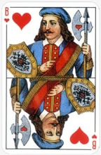
«История права»

Дело
«червонных валетов»

Майкоп
2016

